Семейная газета |  | май  2018 года
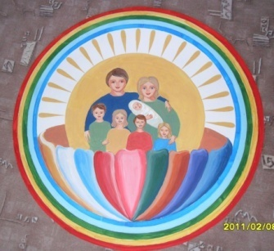 | Издана в Муниципальном бюджетном дошкольном образовательном учреждении  «Центр развития ребенка – детский сад «Сказка»

В этом номере газеты мы поговорим о Троице, об истории праздника, народных обычаях, приведем толкование молитвы ко Пресвятой Троице, а также ответим на вопросы: Можно ли посещать кладбище на праздник Троицы? Почему? Что нельзя делать на Троицу?

Троица. История праздника.
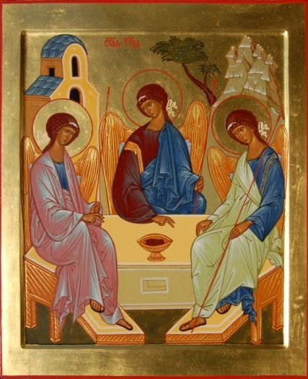

В светлый день пятидесятый,
Как Воскрес Господь распятый,
Дух Святой на землю сходит,
Благодать с небес низводит.
Людям Троица открылась:
Сын, Отец и Дух Святой.
Все творенье освятилось
Неземною красотой.

Традиционно на конец весны - начало лета выпадает 50-тый день от праздника Пасхи, наиболее важный и древний праздник в Православии, всегда приходящийся на воскресенье, — Троица.
День Святой Троицы (Троицын день или просто Троица), называемый также Пятидесятница и Сошествие Святого Духа – один из самых значимых праздников христиан и один из двунадесятых праздников в православной традиции (т.е. двенадцати важнейших праздников после Пасхи).
Подобно празднику Пасхи, празднование Дня Святой Троицы (Пятидесятницы) уходит корнями в далёкие ветхозаветные времена.
Название Пятидесятницы праздник имеет не только потому, что его отмечают на 50-й от Пасхи день, но также потому, что Сошествие Святого Духа на апостолов произошло в день ветхозаветного праздника Пятидесятницы, посвящённого дарованию еврейскому народу пророком Моисеем Закона Божьего при горе Синай, тогда же им было основано ветхозаветное священство. Он праздновался в 50-й день после иудейской Пасхи (Песаха) и приходился на конец жатвы и сбора плодов, которые люди приносили в качестве жертвы в храм.
И в этот же день более 2000 лет назад все 12 апостолов (вместо Иуды 12-м апостолом был избран Матфий), мать Иисуса Мария и другие люди собрались в одном из домов в Иерусалиме на горе Сион. В горнице этого дома Христос два раза являлся ученикам после Своего Воскресения. И там же через 50 дней после Воскресения Спасителя и спустя 10 дней после Его Вознесения на небеса на апостолов и Деву Марию снизошёл Святой Дух.
Пятьдесят дней апостолы не расходились по своим домам, каждый день собираясь в той самой Сионской горнице. Потому что Христос просил их не покидать город, ожидая крещения Святым Духом. И вот, наконец, свершилось: в доме на горе Сион Бог предстал им в своей третьей ипостаси, и этот день с тех пор посвящён Святой Троице.
Около девяти часов утра, когда люди обычно собирались в храм для молитвы и жертвоприношения, неожиданно над Сионской горницей возник шум, словно от порывов очень сильного ветра. Этот шум наполнил дом, и над головами апостолов появились огненные языки, их было множество, и они начали опускаться на каждого из них. Огонь этих необыкновенных языков светил, но не обжигал. Но еще более чудесными были духовные свойства, которые передавали они апостолам. Каждый, на кого спустилось это пламя, ощущал мощный прилив духовных сил, воодушевление и огромную радость. Он чувствовал себя умиротворенным и сильным, полным жизни и любви к Богу. Все эти внутренние перемены и новые неизведанные чувства апостолы выразили в громком прославлении Бога и в радостных восклицаниях.

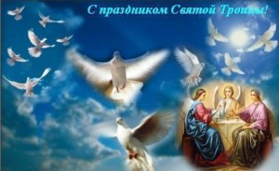

Более того, внезапно апостолы заговорили на неведомых им доселе языках, и люди сначала принял их за пьяных из-за восклицаний и непонятных слов. Но апостол Пётр вышел к ним и объяснил, что произошло.
Бог Отец создал мир и послал на землю Своего Сына Иисуса, чтобы Он указал людям путь к спасению, а Бог Святой Дух спустился на апостолов, а через них и на каждого из нас, чтобы находиться рядом с людьми. И ещё в этот день Бог дал апостолам способность говорить на многих языках. Ведь если земной путь Иисуса Христа закончился, то жизнь Его Церкви только начиналась. Апостолам нужно было идти в разные страны, чтобы рассказать людям об Истине, которую Бог поведал им всеми возможными способами.
Они получили от Святого Духа 9 особых даров: дар мудрости и знания, дар пророчества, умение различать духов, дары пастырства, веры, исцеления и творения чудес, дары знания и толкования языков.
Получив от Бога способности исцелять, пророчествовать, а главное – нести людям Истину на различных языках,

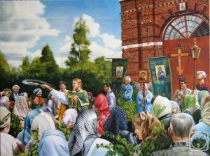

апостолы разошлись по миру и неустанно проповедовали в самых далёких его уголках.
Такова история возникновения этого светлого церковного праздника Троицы, который пронизан солнцем, свежестью и жаждой жизни бурно расцветающей природы в начале лета, когда кажется, что Божья благодать разлита везде и во всём, в каждом солнечном блике, в капельках росы и в каждой зелёной травинке, и всё вокруг растёт, цветёт, распускается, живёт и дышит!

Суть Троицы
Согласно Никео-Цареградскому (или Никео-Константинопольскому) Символу веры, являющемуся основой христианского вероучения, догмат о Пресвятой Троице говорит нам следующее:
Бог Отец — творец всего сущего в мире (видимого и невидимого);
Бог Сын предвечно рождается от Бога Отца;
Бог Святой Дух изначально и вечно исходит от Бога Отца.

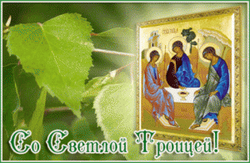

Народные обычаи в день Святой Троицы
Троицын день в народе назывался «зелеными святками». В этот день прихожане стояли в церкви с букетами луговых цветов или ветками деревьев, а улицы и дома украшались березками. Полевые цветы, побывавшие в церкви, засушивали и хранили за иконами для разных надобностей: их клали под свежее сено и в житницу, чтобы не водились мыши, в норы на грядах от землероек, и на чердак, чтобы устранить пожарные беды. Деревья свозили на деревенские улицы целыми возами и украшали не только двери, но и косяки окон, а в особенности свою «матушку - церкву», пол которой усыпали свежей травою: ее всякий, при выходе от обедни, старался захватить из-под ног, чтобы примешать к сену, вскипятить с водой и пить, как целебную. Из листьев деревьев, стоявших в церкви, иные вили венки и клали их в горшки при рассаживании капусты.
Народное предание говорит о том, что в понедельник после Троицы, на праздник Святаго Духа, земля — именинница. Неделя после Троицы носит название сплошной седмицы — все дни скоромные. В следующее воскресенье после Пятидесятницы — Неделя всех святых. В понедельник начинается Петров пост, который закончится 12 июля, на праздник Петра и Павла.

Можно ли на Троицу ходить на кладбище?
Троица – важный православный праздник «всех живых». Именно потому, что Троица – «праздник жизни», ходить в этот день на кладбище не стоит. Для этого есть специальный «Родительский день», в который нужно проведать могилы всех усопших родственников и навести там порядок. В Троицу поминать умерших нужно в церкви, в этот день вместо кладбища, посетите храм.

Что нельзя делать на Троицу?
- верить суевериям и приметам;
- заниматься домашними делами в ущерб молитвам;
- грустить без особой причины;
- работать в огороде;
- посещать кладбище, поминать усопших.
Молитва ко Пресвятой Троице

Пресвятая Троице, помилуй нас;
Господи, очисти грехи наша;
Владыко, прости беззакония наша; Святый, посети и исцели немощи наша, имене Твоего ради.

Пресвятая — в высшей степени святая; Троице — Троица, три Лица Божества: Бог Отец, Бог Сын и Бог Дух Святой; грехи и беззакония — дела наши, противные воле Божией; посети — приди; исцели — излечи; немощи — слабости, грехи; имене Твоего ради — для прославления имени Твоего.
Эта молитва — просительная. В ней мы обращаемся сначала ко всем трем Лицам вместе, а потом к каждому Лицу Троицы отдельно: к Богу Отцу, чтобы Он очистил грехи наши; к Богу Сыну, чтобы Он простил беззакония наши; к Богу Духу Святому, чтобы Он посетил и исцелил немощи наши. Слова имене Твоего ради относятся опять ко всем трем Лицам Святой Троицы вместе, и так как Бог един, то и имя у Него одно, а поэтому мы говорим «имене Твоего», а не «Имен Твоих».
Перевод: Пресвятая Троица, помилуй нас; Господи (Отче), прости нам грехи наши; Владыко (Сын Божий), прости беззакония наши; Святый (Дух), посети нас и исцели наши болезни, для прославления имени Твоего.
Господи, помилуй. (Трижды)
Помилуй — будь милостив, прости.
Это древнейшая и общая у всех христиан молитва. Мы ее произносим, когда вспоминаем наши грехи. Во славу Святой Троицы эту молитву мы произносим три раза. Двенадцать раз мы произносим эту молитву, испрашивая у Бога благословение на каждый час дня и ночи. Сорок раз — для освящения всей нашей жизни.

